Dokumentacja Projektu 3

Wyznaczanie ścieżek w grafie oraz zastosowanie grafów

# Przedstawienie wyglądu, obsługi i funkcji programu.

Program składa się z trzech formularzy: Pulpit, Laboratoria, ProjektNr3_53491. Wszystkie nazwy własne w programie rozpoczynają się od inicjałów autora: „ps” (od imienia Paulina Sikorska). Dane zadanie miało numer 67.

1. Strona wprowadzająca: Pulpit.

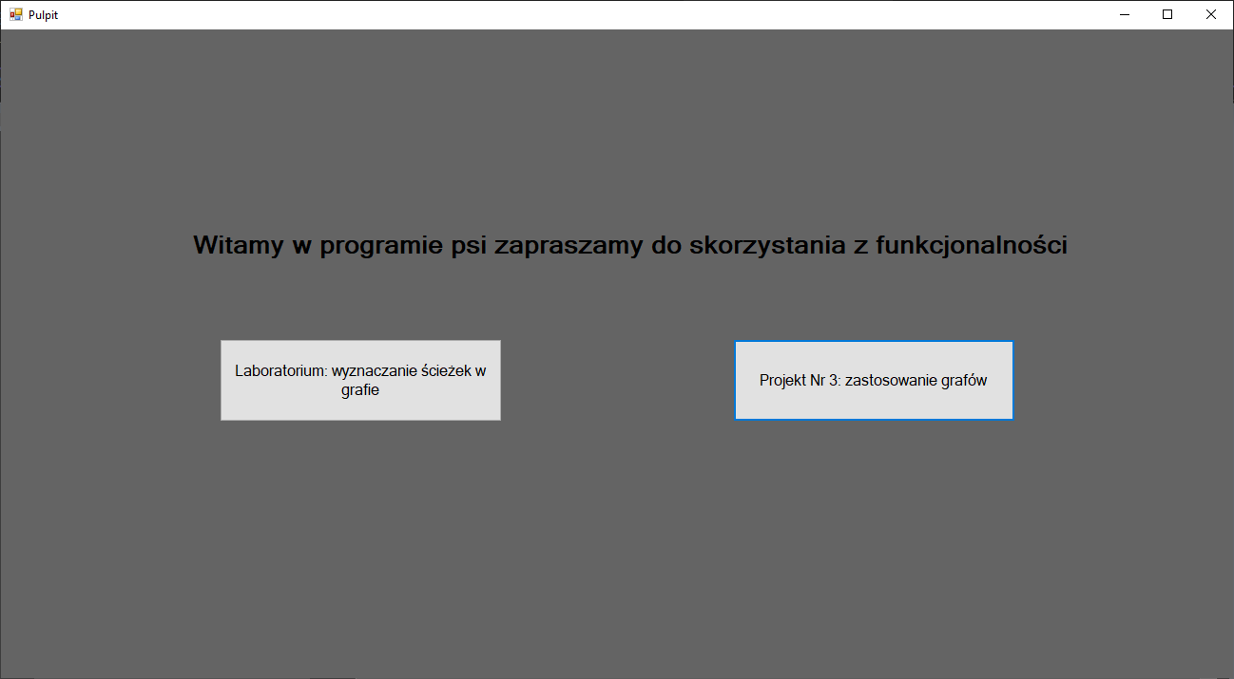

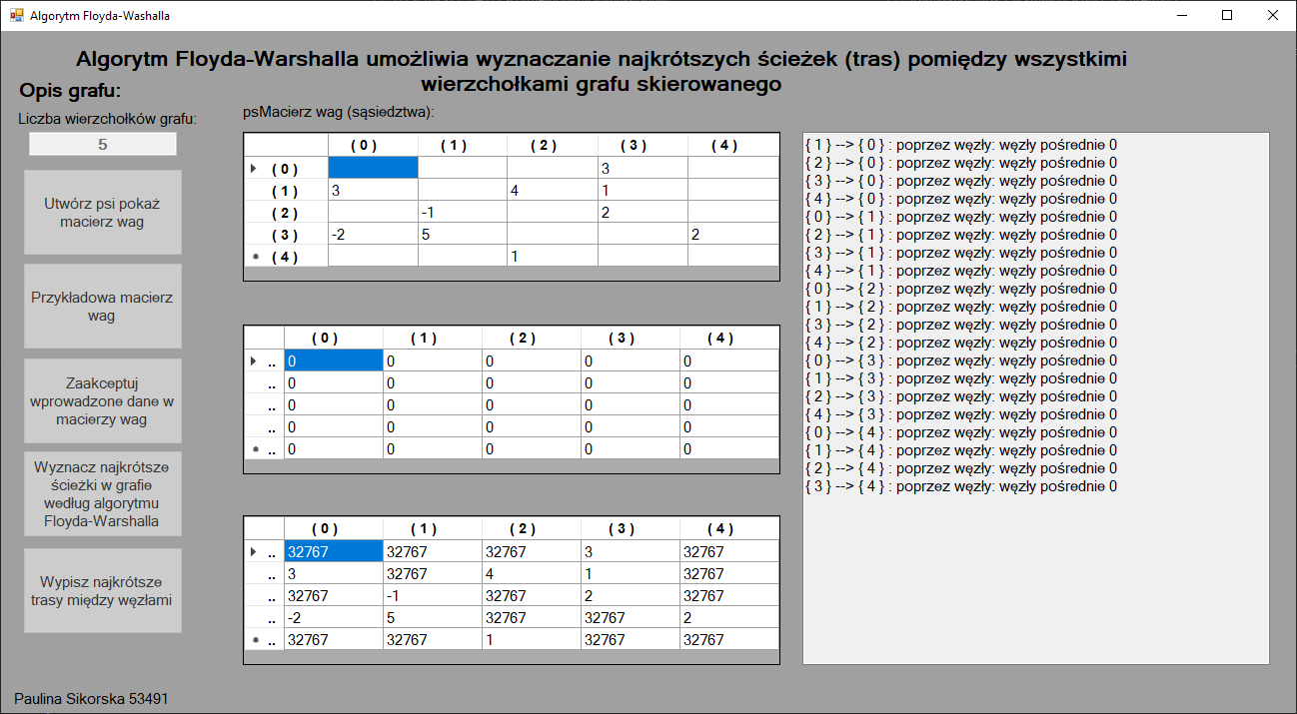

Algorytm po użyciu. Niestety, macierz odległości oraz dokładne węzły pośrednie są mi obce.

1. Strona ćwiczeniowa: Algorytm Floyda-Warshalla.
2. Strona projektowa: ProjektNr3_53491.

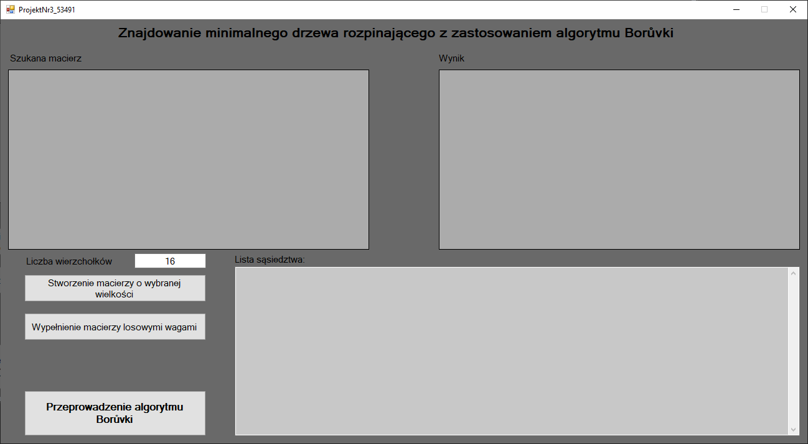

Generacja wybranej wielkości macierzy.

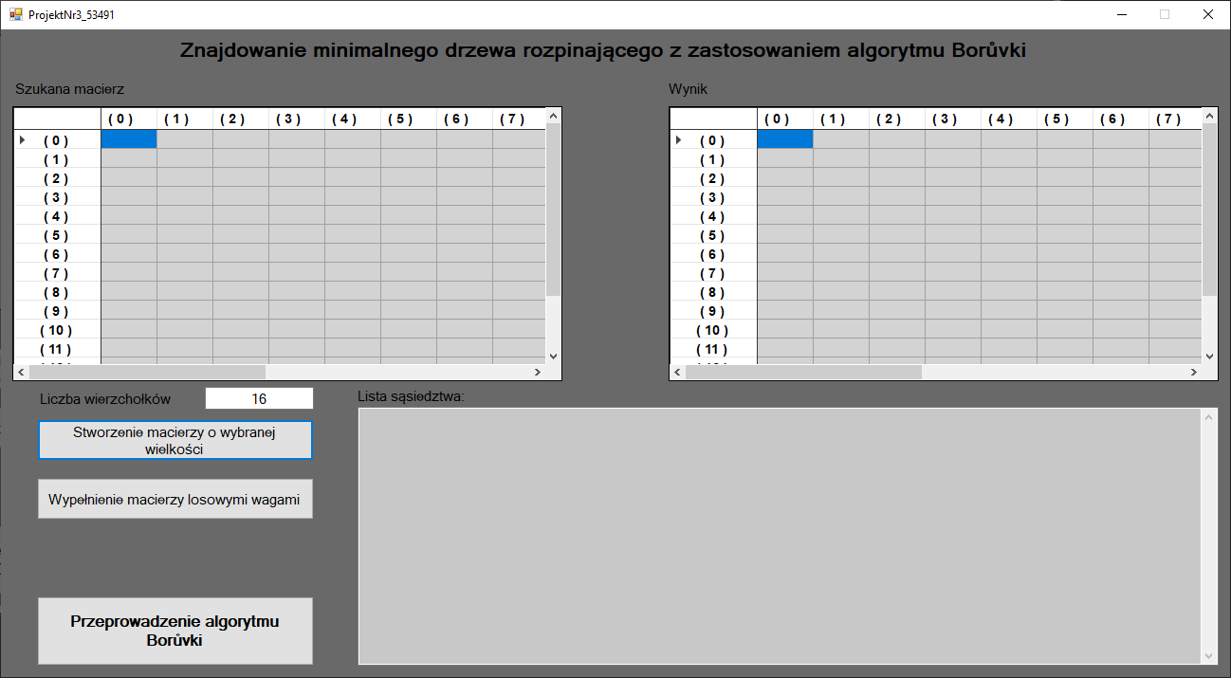

Wypełnienie macierzy losowymi wagami.

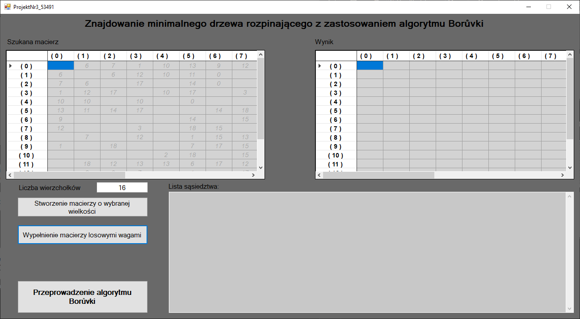

Przeprowadzenie algorytmu Boruvki:

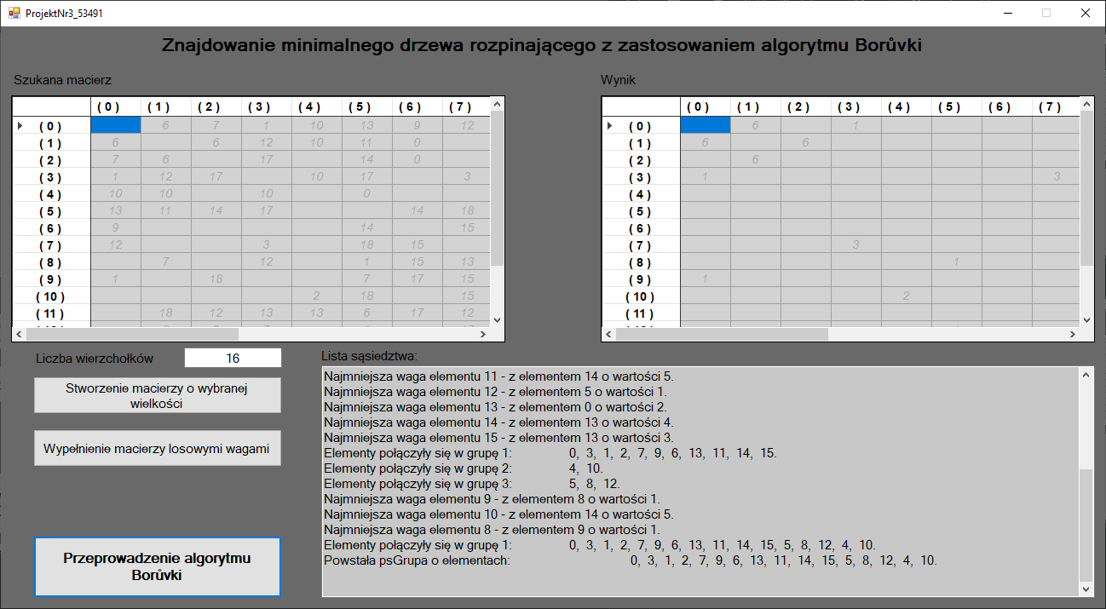

Algorytm Boruvki działa na zasadzie szukania najmniejszej wagi łączącej dwa elementy. Działa krokowo: po znalezieniu każdej grupy najmniejszych wag, elementy są dzielone w grupy, a proces powtarzany jest między elementami grup – najmniejsza waga między jakimkolwiek elementem każdej grupy oraz elementem innej grupy.

**Złożoność.** Algorytm działa rekurencyjnie, aż zakończy działanie.

Złożoność czasowa to O(E log V), gdzie E to liczba ścieżek, a V to liczba wierzchołków.